糾正案文(公布版)

被糾正機關：法務部矯正署高雄女子監獄、法務部矯正署嘉義監獄鹿草分監、法務部矯正署桃園監獄、法務部矯正署臺北看守所。

案 由：法務部矯正署（下稱矯正署）所屬高雄女子監獄(下稱高女監)對戒護管理人員值勤教育訓練未盡周延，致戒護管理人員應處糖尿病、急重症等收容人戒護知能與敏感度不足，對收容人方○○（下稱方員）病況處置失當。該署嘉義監獄鹿草分監(下稱鹿草分監)領有中度身心障礙證明之收容人楊○○（下稱楊員）多次遭同舍房收容人拉扯導致跌撞牆壁受傷，惟該監處置消極，醫療、戒護處遇及執勤管理均有失當；又該署桃園監獄(下稱桃監)辦理楊員移監後通知作業亦與監獄受刑人移監作業辦法規定未合，影響家屬探視權益。該署臺北看守所(下稱臺北看守所)對收容人林○○（下稱林員）醫療處遇未盡妥適，於其昏迷期間未及時採取醫療行動，致林員罹患○○引發○○○○○。以上各節均損及矯正機關對精神及特殊慢性疾病收容人醫療、健康權之保障，核有嚴重怠失，爰依法提案糾正。

事實與理由：
邇來有諸多收容人向本院陳情監所醫療狀況不佳，包含保外就醫遭否准、未及就醫於監所過世、造成身體永久傷害等情，涉及對精神及特殊慢性疾病收容人醫療、健康權之保障，有深入瞭解之必要。經調閱本院監察業務處、司法及獄政委員會案關資料；另調取法務部、矯正署、高女監、鹿草分監、臺北看守所、桃監、高雄市立小港醫院、國軍高雄總醫院、衛生福利部臺北醫院(下稱部北醫院)、臺中榮民總醫院嘉義分院(下稱嘉榮醫院)等機關卷證資料詳予審閱；並分別於民國(下同)114年5月5日、11月21日無預警履勘臺北看守所及高女監，詢問案關收容人及該等機關主管人員；又分別於同年10月1日及同年月30日邀請學者專家到院提供建言；復分別於同年4月21日、9月3日及12月11日詢問案關陳訴人、收容人及法務部暨所屬矯正機關相關主管人員。經調查後發現，法務部所轄各監所對收容人之保障核有嚴重怠失，應予糾正促其注意改善。茲臚列事實與理由如下：

高女監對戒護管理人員值勤教育訓練未盡周延，致戒護管理人員應處糖尿病、急重症等收容人戒護知能與敏感度不足，對收容人方員病況處置失當，洵有疏失；另中央台主管人員對其所下達指令，未落實追蹤後續情形，導致錯誤訊息流出，亦有疏失：

監獄行刑法第21條規定：「監獄應嚴密戒護，並得運用科技設備輔助之。」同法第49條第1項規定：「監獄應掌握受刑人身心狀況，辦理受刑人疾病醫療、預防保健、篩檢、傳染病防治及飲食衛生等事項。」同條第2項規定：「監獄依其規模及收容對象、特性，得在資源可及範圍內備置相關醫事人員，於夜間及假日為戒護外醫之諮詢判斷。」

矯正署表示，高女監戒護管理人員就收容人方員病況處置失當，及未依命令執行職務，洵有疏失；中央台主任管理員黃○○（事件當日為代理科員）對其所下達指令，未落實追蹤後續情形，導致錯誤訊息流出，實有疏失。

旨案始末及處理情形，說明如下：

查收容人方員患有第二型糖尿病，於112年10月20日工場主管交接置1罐砂糖於藥車上，俾利方員血糖過低時可服用，並有收容人行狀紀錄簿可稽。

112年10月27日5時33分許，舍房收容人向值勤主管吳○○（下稱吳員）反映方員身體不適，吳員測得方員生理數據血壓160/107mmHg（下同）、心跳86次/分(下同)、血糖27mg/dL（下同），隨即向中央台黃○○代理主任報告並請求遞送方糖，主任指派同仁程○○（下稱程員）協助，程員即將方糖置於電梯中傳送至二樓舍房，並向中央台科員回報，中央台科員要求程員立刻將方糖送至舍房。

112年10月27日5時41分許，吳員將糖水予方員飲用，5時43分許中央台科員及主任至舍房瞭解收容人狀況，經觀察方員精神狀態清楚，請吳員持續觀察並隨時回報。

112年10月27日5時58分許，方員生理數據為血壓161/101、心跳91、血糖33，中央台科員經由監視畫面見方員由同房收容人協助坐起，已可自行更換上衣，6時19分許方員已起身坐著與同房互動交談，6時55分許量測生理數據為血壓101/71、心跳98、血糖39，經觀察方員活動情形已可自行綁髮、摺被、起身走動及收廁所垃圾等，惟測得血糖仍偏低，要求吳員更換血糖機再行量測，惟吳員卻未依中央台科員指示，仍持續使用該台血糖機。

112年10月27日7時24分許測得方員血糖116，開封後工場主管隨即替其安排監內一般內科門診，經醫師診斷依原開立藥物持續服用，無醫囑須戒護外醫，此有方員病歷紀錄單可稽，後方員業於同年11月8日期滿出監。

方員出現身體不適後，中央台科員曾至現場查看且持續以監視器畫面觀察行狀，惟因值勤同仁未依交接提醒取用藥車上之備用砂糖，且未照中央台科員指示更換血糖機，因該血糖機事後經測量數據確實有偏低情形，高女監將加強職員相關教育訓練，並檢討值勤同仁及中央台人員行政責任。

有關旨案相關人員行政責任檢討結果一節：查管理員吳員未依交接提醒取用藥車上之備用砂糖，且未依照中央台科員指示更換血糖機，處事失當，實有疏失，核予申誡2次處分；中央台科員黃員對其所下達指令，未落實後續追蹤情形，導致錯誤訊息流出，實有疏失，核予書面警告處分。此有高女監113年度考績委員會第1次會議紀錄附卷。

約詢關此重點摘要：

「(調查委員問：當時具體情形?)陳訴人吳員答：日夜勤交接並沒有點交藥車內容；當時工場交接是寫在簿冊裡，我看簿冊才知道他有放砂糖。」；「(調查委員問：您之前是否知悉方員狀況？)吳員答：我看簿冊時知道她曾有在工場昏倒，具體日期不記得，知悉她身體狀況可能不好。」；「(調查委員問：當時有什麼儀器？)吳員答：藥車會有血壓、血氧機；如果該工場有糖尿病患者才會有血糖機。那一個工場剛好有。血糖機校正乃因血糖15事件後，向當時典獄長建議。」；「(調查委員問：是否受過相關衛教？)吳員答：接受過關於糖尿病的衛教只有一次。)」；「(調查委員問：夜班主管在發藥時是否包含胰島素？)吳員答：讓收容人自己打，我們在外面看。測血糖的時間視醫囑而定。」；「(調查委員問：當天方員情況？)吳員答：我趕去的時候方員呈半昏迷情況，我測完血糖後打電話給中央台，請她送砂糖過來。第二次再打電話問方糖怎麼沒送上來，中央台說放在電梯，後來才又派人送上來，但也不是送到我手裡。」；「(調查委員問：中央台值班人員是幾位？)吳員答：2位，主要工作是看監視器。」；「(調查委員問：喝完糖水又測血糖並送所內門診，期間與中央台爭執內容？)吳員答：沒有爭執，我覺得她血糖很低，不知道為什麼不送外醫。」；「(調查委員問：監方回復方員已可自己坐起來換衣服？)吳員答：曾有收容人在112年12月時血糖過低而胡言亂語，故血糖低還是會有活動能力，我們不是專業醫護人員，不應該自行判斷是否送醫。」；「(調查委員問：矯正署表示112年有安排相關醫療課程？)吳員答：112年4月8日，糖尿病簡介；112年10月20日，登革熱防治、緊急醫療處置及傳染病防治衛教。」

「(調查委員問：矯正署查復不甚清楚，方員原先就有糖尿病，工場主管也知悉且有交接？)高女監衛生科科長韓○○答：工場主管知道。工場收工後有藥車會推回舍房。」；「(調查委員問：為何有交接的情況下還需要中央台送砂糖？)韓○○答：因夜勤人員第一時間是向中央台求援。可能當時沒發現藥車裡有砂糖。」；

「(調查委員問：中央台有幾位人員值班？)高女監副典獄長蔡○○答：2位。依照前例如果不是很緊急會用電梯送。舍房離中央台約110公尺。因夜間舍房都有藥車，所以9成以上是不需要由中央台再送上去。」；「(調查委員問：中央台會掌握、交接糖尿病患者數量嗎？)蔡○○答：工場主管一定會掌控，並跟夜勤交接。」

「(調查委員問：監所如何處理特殊慢性疾病？對於已知患者有何設備供監控？交接情況為何？)韓○○答：安排門診治療及提供相關血壓、血氧機等監測生理數據。矯正署矯正醫療組專員張○○答：場舍簿冊會登載慢性疾病個案，也備有血壓及血氧機，另外補充胰島素需要冰，所以是需要施打時才由同仁拿給收容人施打，不會有胰島素收容人自己收自己打的情形。」；「(調查委員問：血糖機是公用或私人的？)張○○答：都有。」；「(調查委員問：高女監方員案是用私人的血糖機，該舍有2位糖尿病患者？)蔡○○答：該場舍都有公用血糖機，收容人也有自己的血糖機。」；「(調查委員問：為何使用私人血糖機會成為處分理由？)蔡○○答：主因並非使用私人血糖機，是因日勤主管已有在藥車備有砂糖，但夜勤同仁沒有在第一時間從藥車取用而是打電話給中央台。」；「(調查委員問：這樣也構成處分理由？)蔡○○答：因收容人血糖數據一直都很低，中央台問是否血糖機壞掉，要換一台測，但同仁沒有更換血糖機。」

「(調查委員問：矯正署2次函復內容矛盾？)蔡○○答：從接到夜勤主管反映時中央台就有從監視器觀察，根據外醫檢視表，如意識已經昏迷，一定會送外醫，但本案方員已表示無不適。（調查委員問：低血糖情形無法假裝，該如何處理似乎無標準程序，都是靠獄方自己觀察？）張○○答：該案測出的是錯誤數據，故中央台才指示要換血糖機測量。」；「(調查委員問：相關儀器是否定期檢測？包含私人攜帶之血糖機？獄方是否有判斷能力？且曾有公用血糖機壞掉的案例？)韓○○答：血糖機汰換率高，且有在定期校正。如果血糖數值那麼低，應該會呈現昏迷狀態，但方員起初反映不舒服時還可以與同房收容人互動；喝完糖水後，中央台從監視器看方員還是可以正常更衣談話，甚至起身與收容人互動。」

「(調查委員問：根據醫院衛教，並沒有提到要依意識判斷，且僅提到暈眩，並未提到須達到昏迷？）張○○答：訂立最新版緊急外醫標準（113年12月6日頒布）時，血糖項次是當時列管建議加入項目，經會議決議血糖列入外醫標準，倘測量數據為70以下，經處置後仍未回升，即應外醫。矯正署矯正醫療組組長游○○答：為能確切落實標準作業程序，矯正署分別於108年、110年及112年多次滾動式修正，並於113年11月13日邀集臺中監獄附設培德醫院院長與所屬機關衛生科科長召開『矯正機關收容人緊急外醫檢視表研修會議』，完成修訂『矯正機關收容人緊急外醫檢視表』及『矯正機關收容人戒護外醫流程圖』，並於113年12月6日函頒所屬各機關遵循。戒護外醫需要至少2個人力，戒護人力不是考量的因素，我們以生命救護為優先考量，必要時整併勤務點等方式來因應。」

「(調查委員問：遠距醫療發展現狀？須持續精進。）張○○答：南投看守所跟泰源監獄。游○○答：目前西部就醫可近性高，會以實體醫療為優先考量。矯正署矯正醫療組科長闕○○答：醫院端會評估現行監獄門診量是否需透過遠距來協助，和矯正機關做橫向協調，例如泰源監獄沒有皮膚科，故跟醫院合作。須視醫院是否願意向衛生福利部申請遠距醫療計畫。(調查委員：類似低血糖是否外醫之案例，高女監似乎較其他監所嚴格。)」。

法務部約詢後補充說明：

本案高女監仍將持續辦理職員及收容人糖尿病衛生教育宣導，加強職員值勤教育訓練。

矯正署前已於113年3月20日函請各機關將「急重症糖尿病收容人戒護知能與敏感度」納入勤前教育或常年教育課程，亦透過署內教育訓練加強觀念宣導。

法務部對陳訴人續訴內容之說明略以：

高女監定期以葡萄糖品管液測試血糖機準確度，並依測試結果汰舊換新。

高女監未落實收封後藥車日夜勤點交之制度性缺失

依「法務部矯正署所屬矯正機關管理人員服勤應行注意事項」規定，高女監日夜勤人員於勤務交接時，除當面交接外，另將交接事項登載於「日夜勤值勤人員聯繫簿」及「收容人行狀紀錄簿」。

高女監各場舍均配置藥車1部，各項藥品及醫療器材均有固定擺放位置，以利夜間及假日輪值人員執勤時即時運用。

綜上，高女監就藥車及相關勤務交接，均訂有制度規範並落實辦理。

懲處合理性及比例原則

就相較其他同仁對類似血糖偏低事件僅簡略記載，卻僅針對陳訴人懲處，顯有選擇性執法與差別對待乙節，因無具體指出相關人員身分、事件內容、發生時間及地點等可供查證之事證，欠難釐清實情。

經核，「矯正機關收容人戒護外醫流程圖」有關緊急外醫之觀察評估指標、評估頻率，有無須檢討修正或訂定更明確標準之處？又非醫護專業背景之監所管理員，倘事發時係逢假日或凌晨時，矯正機關人力吃緊，尤其本案係由中央台科員評斷，於現場無醫療人員協助時，所做出評估是否允恰？矯正署允應研議因應對策或措施，俾供所屬管理人員據以遵循；復就生理數據量測儀器之定期檢測汰換、行狀紀錄簿所載事項之具體查核結果，及藥車點交與服藥紀錄之交接制度等，均涉及收容人健康照護與管理責任，亦允應建立明確標準作業程序並落實書面紀錄，以維護收容人醫療權益及管理人員工作權。

據上，高女監對戒護管理人員值勤教育訓練未盡周延，致戒護管理人員應處糖尿病、急重症等收容人戒護知能與敏感度不足，對收容人方員病況處置失當，洵有疏失；另中央台科員對其所下達指令，未落實追蹤後續情形，導致錯誤訊息流出，亦有疏失，與首揭相關規定有悖，均應落實檢討策進；法務部允應督促矯正署加強所屬矯正機關職員相關教育訓練宣導，並研議因應對策或措施，提升戒護管理及醫療處遇效能，以維護收容人醫療人權。

鹿草分監收容人吳○○，多次拉扯同舍房收容人楊員，導致楊員跌撞牆壁受傷；惟鹿草分監對於領有中度身心障礙證明之楊員醫療、戒護處遇及執勤管理失當，於事發前未妥善照護防範，事發時未能嚴加監視，及時防止，事發後亦未能迅速適當處理，處置消極；矯正署指揮、監督不周，無法有效防制類案發生，影響矯正人員及矯正機關形象，均核有怠失：

刑法第277條規定：「傷害人之身體或健康者，處5年以下有期徒刑、拘役或50萬元以下罰金。犯前項之罪，因而致人於死者，處無期徒刑或7年以上有期徒刑；致重傷者，處3年以上10年以下有期徒刑。」同法第284條規定：「因過失傷害人者，處1年以下有期徒刑、拘役或10萬元以下罰金；致重傷者，處3年以下有期徒刑、拘役或30萬元以下罰金。」

按監獄行刑法第6條第2項規定：「監獄對受刑人不得因人種、膚色、性別、語言、宗教、政治立場、國籍、種族、社會階級、財產、出生、身心障礙或其他身分而有歧視。」同法第49條第1項規定：「監獄應掌握受刑人身心狀況，辦理受刑人疾病醫療、預防保健、篩檢、傳染病防治及飲食衛生等事項。」又聯合國囚犯待遇基本原則第9點規定：「囚犯應能獲得其本國所提供的保健服務，不得因其法律地位而加以歧視。」聯合國囚犯待遇最低限度標準規則第24點規定：「醫務人員應於囚犯入獄後，盡快會晤並予以檢查，以後於必要時，亦應會晤和檢查，目的特別在於發現有沒有肉體的或精神的疾病，並採取一切必要的措施……。」身心障礙者權利公約第15條規定：「不得對任何人實施酷刑或殘忍、不人道或有辱人格之待遇或處罰。」同公約第25條規定：「締約國確認，身心障礙者有權享有可達到之最高健康標準，不因身心障礙而受到歧視。締約國應採取所有適當措施，確保身心障礙者獲得考慮到性別敏感度之健康服務，包括與健康有關之復健服務。」

法務部為指揮、監督全國矯正機關（構）執行矯正事務，特設矯正署；該署掌理矯正人員教育、訓練之規劃、指導及監督事項，矯正署組織法第1條及第2條定有明文。矯正署所訂頒「法務部矯正署所屬矯正機關強化紀律及戒護管理效能實施計畫」，其中就「強化監督考核、培養守法精神」、「強化管教能力，提升矯正專業效能」、「暢通意見反映及權利救濟管道，提升人權保障」、「健全合理管教模式，保障人權」等事項，亦均有明確規範。

陳訴人楊員陳訴要以：

鹿草分監未考量渠為身心障礙者且有高度醫療需求，未給予適當醫療照護，且拒絕家屬送藥，致渠身體健康情形惡化；又於113年9月10日遭同舍房受刑人毆打撞牆倒地致腦出血，延遲送醫，處置失當，涉有違反身心障礙者權利公約及監獄行刑法等情。

事發經過及處理情形：

經查楊員於113年6月13日自桃監移入鹿草分監後，於當日即辦理收容人新收健康檢查作業，健康檢查結果顯示楊員有○○○○○○○○○○頭部有疤痕（○○○○○○○○○○病史）、○○○○○○○○等疾病及領有身心障礙證明。又於同年月17日辦理胸部X光攝影及血液篩檢，其結果正常。

次查楊員自移入鹿草分監執行，監內看診計7次；移監當(13)日，楊員自桃監有攜帶處方藥1份可服用，另有慢性處分藥箋（下稱慢箋）2份，第2次慢箋領藥期限自113年5月28日至同年6月7日，鹿草分監藥師於6月13日接獲慢箋，當日即與鹿草分監全民健康保險特約藥局嘉義縣朴子市○○藥局聯繫領藥等事宜，經與藥局協商因矯正機關屬性特殊，藥局同意受理慢箋調劑，並由藥師前往取藥，是日即按醫囑交付給予用藥。又於同年7月4日鹿草分監藥師續依第3次慢箋，至久久藥局領藥並交付給予楊員用藥。

楊員於收容期間其因○○○○○○疾病導致行為動作緩慢、夜間作息異常（夜間未眠、到處走動等影響他人之情形），嗣經醫師診療後，建議應轉配業至醫舍(療養房）收容，俾利後續照護。查楊員自113年7月18日經評估後予以適性調整處遇，移入醫舍(療養房）後即未再參與相關作業活動，並由醫舍看護視同作業收容人協助洗澡、吃飯之日常生活扶助，並定期於鹿草分監接受醫療診治，爰無陳情所述之情事。

另查鹿草分監醫舍執勤人員於113年9月10日15時15分53秒許，接獲醫舍收容人林○○發現並反映楊員疑似頭部有受傷異狀，執勤人員於15時17分許前往檢視楊員之狀況，並偕同所屬單位之視同作業收容人，合力抬起楊員至舍房外乘坐輪椅；於15時18分許護送至衛生科，由衛生科現場相關醫事人員協助辦理楊員診療及評估身心狀況，並先行以紗布覆蓋血腫處；於15時20分許，經嘉榮醫院之家醫科及外科2位醫師初步診療，醫師評估後，因楊員生理數據及反應尚無明顯異常，但考量楊員過去病史有○○○○○○○○○○○○○○○○及此次頭部有血腫受傷情形，併參酌楊員平日行為反應亦較為緩慢，表示為能進一步判定楊員頭部撞擊受傷之影響程度，建議可戒送至醫院進行詳細檢查，俾利後續診療方向之確定。鹿草分監遂開始安排戒護外醫勤務，於當(10)日16時18分許戒送楊員前往嘉榮醫院，並於16時56分抵達醫院急診部接受診療；18時2分予楊員插入氣管內管、19時45分由急診部收入院至內科加護病房第6床診療，直至同年9月21日刑期期滿交付家屬領回。

鹿草分監接獲醫院通知楊員有腦出血情形，爰啟動事件調查程序，以釐清楊員頭部受傷之原因。經檢視監視器影像畫面，113年9月10日14時41分許於醫舍（療養舍）1房，楊員在房內走動及有翻找、拿取同房收容人物品之行為，當時楊員同房收容人吳○○自述為制止楊員影響他人之行為，而數次拉扯楊員至其所屬之床鋪前，欲讓其躺下休息，以達停止影響他人之效，惟吳員於14時41分2秒許，因向後拉扯楊員上衣右手臂下擺角部位，導致楊員後退4步重心不穩而跌至床墊上，進而有頭部撞擊後方牆壁之情形。

案經鹿草分監調查，核認收容人吳○○符合違規懲罰要件(刑法第23章傷害罪之第284條過失傷害罪)，爰依監獄行刑法第86條、監獄對受刑人施以懲罰辦法之附表「受刑人違規行為及懲罰基準表」第1項第1款（妨害行刑管理秩序類）第11目「違反刑法及刑事特別法規定之行為，妨害監獄秩序或安全者」之規定，對吳員施以下列懲罰：(1)警告。(2)停止接受送入飲食3日。(3)停止使用自費購買之非日常生活必需品7日。(4)移入違規舍14日。

本案違失責任檢討：查鹿草分監日勤制主任管理員謝○○執行忠醫舍日間舍房管理勤務，113年9月10日14時41分至15時15分許刻正處理新收、違規收容人之生活事務；惟查14時3分至16時4分許未有醫舍簽巡紀錄，致執勤人員未主動察覺醫舍1房收容人楊員久臥在床伴頭部受傷之異常徵象，該分監認未符「法務部矯正署所屬矯正機關管理人員服勤應行注意事項」之舍房勤務應注意事項相關管理措施，遂依「法務部及所屬各機關人員獎懲案件處理要點」於113年第13次考績委員會提會審議，將謝員列入平時考核參考，並予告誡。
- 楊員案大事記要一覽表
時間  (年.月.日) | 內容 | 備註
113.6.13 | 楊員自桃監移至鹿草分監(攜帶慢箋)。 | 新收
113.6.17 | 辦理胸部X光攝影及血液篩檢。
113.6.21 | 郵寄楊員親屬調查表供家屬填寫，調查表內並告知家屬，楊員已於6月13日移至鹿草分監執行。  楊員配業至鹿草分監第四工場（專收高齡、生活不便等老弱收容工場），作業項目為手摺紙蓮花輕便作業。
113.7.4 | 續依第3次慢箋，至監外藥局領藥並交付楊員用藥。
113.7.18 | 楊員經評估後予以適性調整處遇，移入醫舍（療養房）後即未再參與相關作業活動。 | 不作業
113.9.10 | 14時41分2秒許，發生衝突。
113.9.10 | 15時15分53秒許，醫舍l房收容人林○○發現並反映收容人楊員疑似頭部有受傷異狀。  15時17分許，執勤人員獲報後立即前往檢視楊員之狀況，並同所屬單位之視同作業收容人合力抬起楊員至舍房外乘坐輪椅。  15時18分許，護送至衛生科，醫事人員立即協助辦理楊員診療，並先行以紗布覆蓋血腫處。  15時20分許，經監內診療嘉榮醫院之醫師(家醫科、外科)初步診療，醫師評估建議可戒送至醫院進行詳細檢查，俾利後續診療方向之確定。鹿草分監遂開始安排戒護外醫勤務。  16時18分許，戒送楊員前往嘉榮醫院。  16時56分，抵達醫院急診部接受診療。  17時3分抽血；17時7分進行心電圖檢查；17時22分進行頭部電腦斷層檢查；18時2分，予揚員插入氣管內管。  19時45分，由急診部收入院至內科加護病房診療。  (直至同年9月21日刑期期滿交付家屬領回。) | 施用戒具（鉚釘式腳鐐、手銬）  楊員實施插管治療時解除手銬並將鉚釘式腳鐐改為簡易式腳鐐。
113.9.18 | 評估收容人身心狀況及其他客觀事實，認施用戒具原因消滅，爰予終止施用戒具。
113.9.21 | 刑期期滿交付家屬領回。

監察院製表；資料來源：法務部。

嘉榮醫院就楊員診斷書重點摘要：

症狀：意識改變。

診斷：

○○○○○○○○○○○○○○○○○○○。

○○。

113年9月10日因上述症狀急診就醫並入住加護病房，目前住院治療中，有生命危險。

本院約詢重點摘要：

矯正署於113年11月15日派員實地檢核本案，並督導機關優化療養舍空間並加強執勤管理：

鹿草分監於療養舍床架側邊增設防護鐵架，並於牆面加裝防撞墊，以降低收容人跌倒或碰撞之受傷風險。

明定值勤人員（含請假代理）每日入醫舍房內巡視各收容人狀況至少1次，每半小時至少簽巡1次，並強化值勤人員勤務管理。

「(調查委員問：楊員肌肉力量等檢測是何時做的？醫師是否有紀錄？)鹿草分監韓○○秘書答：新收健康檢查的時候。」；「(調查委員問：刑期4個月為何要移監？)桃監副典獄長王○○答：個案犯不能安全駕駛罪，在桃監23天，經評估不符合拒絕收監條件，且因桃監長期超收，楊員符合機動移監標準。」；「(調查委員問：入監檢查時是否檢測到楊員有肌力下降情況？)桃監衛生科科長羅○○答：沒有檢測到這部分。韓○○答：現在的療養舍床鋪有加裝護欄，牆壁也有加裝防撞護墊，有日勤同仁執勤。目前有兩房，各有看護、視同作業協助照顧收容人。113年9月18日時戒護科有上簽表示楊員因身體狀況終止施用戒具。

經核：

有關楊員頭部受傷事件，參閱鹿草分監檢附之113年9月10日楊員舍房監視器錄影畫面、楊員頭部受傷事件時序表及113年9月12日忠醫舍值勤人員職務報告簽呈所示，楊員當（10）日14時41分許遭吳○○拉扯衣服，重心不穩而跌倒在床鋪上，頭部撞擊牆壁倒地不起，事件發生後，吳○○雖有進行查看，惟未即時通報，直至醫舍收容人林○○於15時14分發現楊員後方牆壁有血漬，查看發現楊員頭部流血，始於15時15分通報值勤人員，該監於15時18分將楊員抬出舍房後置於輪椅上，推至衛生科檢查，醫生診治後建議戒護外醫，該監遂於16時18分戒送外醫，16時56分到嘉榮醫院進行診療。就上開事件時間序發現，楊員自14時41分許發生頭部受傷，至16時56分始抵達嘉榮醫院診治，時間已逾2小時，楊員抵達醫院時已意識模糊，昏迷指數為7。依上開證據資料所示，楊員自14時41分倒地後，舍房曾於14時43分及14時50分開啟，惟值勤人員皆未發現楊員異常狀況，顯見該監值勤人員未能保持警覺，主動察覺楊員異狀，戒護管理不當；又於15時15分獲悉後，遲至16時18分始戒送外醫，難謂無導致楊員病況惡化情事，該監醫療處遇容有未當；再參閱「113年9月12日忠醫舍值勤人員職務報告簽呈」所示，楊員113年7月18日在第四工場即有走路不穩、常跌倒之現象，轉入療養舍復因同舍房收容人推拉跌倒致重傷，鹿草分監難辭戒護管理不周之咎責。

另據矯正署查復，楊員自113年6月13日移監至鹿草分監後，於醫療照護部分，有安排醫師問診與紀錄，持續服藥，無中斷用藥且該監未接獲該家屬寄入藥物之請求，無拒絕家屬送藥之情事；於分配作業部分，考量其身心狀況，113年6月21日配業至第四工場（專收高齡、生活不便等老弱收容工場），嗣其因癲癇、肝硬化疾病導致行為動作緩慢，夜間作息異常，經醫師診療後，113年7月18日移入醫舍收容，而未再參與相關作業活動，並由醫舍看護視同作業收容人協助洗澡、吃飯之日常生活扶助等語。惟查閱本案陳情書狀，楊員母親(下稱楊母)於鹿草分監探視楊員後發現，其精神狀況嚴重欠佳，曾向楊母表達其沒有洗澡、吃飯，楊母向該監工作人員詢問可否寄藥亦遭拒，次參閱陳情書所附之楊員照片，手部有疥瘡、臀部有褥瘡(如圖1及圖2)，足見鹿草分監就楊員身心狀況，所給予醫治診療之醫療處遇容有未盡周全之處；另該監雖有安排看護視同作業收容人協助洗澡、吃飯，惟楊員身體仍有疥瘡情形，該監亦未盡督促查看之責，均有缺失。
- 楊員手部疥瘡相片 資料來源：陳訴人提供。
- 楊員臀部褥瘡相片 資料來源：陳訴人提供。

按拘禁者在與世隔絕之封閉環境中得以澈底支配被拘禁者之人身，極易誘發酷刑及凌虐。倘督察不周及刻意縱容，易使被拘禁者處於受凌虐等戒護事故之高度風險環境，致戒護管理作為違反國際人權公約。經核，矯正署所屬各機關發生管理人員或夥同擔任服務員的受刑人，涉及凌虐受刑人，以及管理人員欠缺對受刑人病況的戒護知能與敏感度等情，案經本院調查後提案糾正並責成法務部督飭所屬確實檢討改進者前已有數案，對照本案之再度發生，法務部對相關戒護管理及督導作為洵屬流於形式，矯正署容未積極研提通案性之檢討改善方案，以防杜其他矯正機關發生類似情事，殊有未當。

據上，鹿草分監收容人吳○○於113年9月10日14時41分許，在該分監醫舍（療養舍）1房內，數次拉扯同舍房收容人楊員，導致楊員跌倒，頭部撞擊舍房牆壁受傷，嗣經該分監內門診醫師診療建議後，爰安排至嘉榮醫院戒護外醫，經醫護人員診斷，楊員昏迷(昏迷指標7)、血腫、腦出血、有生命危險，經予插管治療有案。吳○○涉犯刑法第277條傷害罪及第284條過失傷害罪，核有重大違失；鹿草分監對於領有中度身心障礙證明之收容人楊員醫療、戒護處遇及執勤管理失當，於事發前未妥善照護防範，事發時又未能嚴加監視，及時防止，事發後亦未能迅速適當處理，處置消極。顯見矯正署指揮、監督不周，無法有效防治類案發生，影響矯正人員及矯正機關形象，與首揭相關規定有悖，均核有怠失。法務部允應本於權責，督促所屬研議具體防制措施並加強宣教；類案亦允應本於權責主動依法究辦，以維護受刑人權益及司法正義。

桃監辦理楊員移監後通知作業，與監獄受刑人移監作業辦法第16條第1項規定未合，致家屬探視撲空，感受非佳，影響收容人及家屬探視權益，連帶降低家屬支持密度，核有違失：

監獄行刑法第1條規定：「為達監獄行刑矯治處遇之目的，促使受刑人改悔向上，培養其適應社會生活之能力，特制定本法。」監獄受刑人移監作業辦法第16條第1項規定：「移出監獄應於移監當日通知受刑人將移入之監獄，並於移監作業完成後3日內以書面、電話、傳真、資訊網路或其他適當方式，通知受刑人家屬或最近親屬，並作成紀錄。」

按「收容人如有外醫住院、違規或移監者，本監均會主動通知家屬，請家屬寬心。」查桃監「收容人在監相關事項」-「生活管理」項下，載有明文。

陳訴書關此摘以：

「因超收移監導致降低家屬支持：移監決定家屬一無所知，在矯正署桃園看守所探視撲空後，才被告知已經移監至矯正署嘉義看守所，詢問為什麼要移到那麼遠的地方，只因矯正署桃園看守所(位在桃監內)人滿為患，移監是『抽籤決定』。以本案說，家人對楊員的支持密度是可以的(2週會客1次，保管金低於3千元就會補入，會客菜、合作社購買都會做)，但楊員在監所內的各種狀況依然不會通知家屬，只有最後危急時才會。」

矯正署坦認桃監辦理楊員移監作業與規定未合：

經查，楊員於113年6月13日自桃監移監至鹿草分監收容，按規定桃監應辦理通知家屬或最近親屬，惟桃監於移監時卻告知收容人，移監時須自行填寫移監通知寄送地址，於移監當下提供信封及移監通知，如收容人未填寫，將不另行通知。由於楊員移監時未填寫移監通知書，故桃監無另行通知。查此作法與監獄受刑人移監作業辦法第16條第1項規定尚有未合，桃監業檢討改採用獄政管理資訊系統查詢收容人戶籍地址或通訊地址，並將移監通知寄送該地址之方式以符合監獄受刑人移監作業辦法第16條第1項規定。該署業囑桃監注意依規定辦理，並賡續加強所屬機關有關移監後通知之宣導。

另查鹿草分監於楊員移入後，依據受刑人資料調查辦法第6條進行資料調查，業於113年6月21日郵寄楊員親屬調查表供家屬填寫，調查表內並告知家屬，楊員已於6月13日移至鹿草分監執行，併此說明。

據上，桃監辦理楊員移監後通知家屬之作業，與監獄受刑人移監作業辦法第16條第1項規定未合，至家屬探視撲空後，方被動告知已經移監至鹿草分監，家屬感受非佳，影響收容人及家屬探視權益，連帶降低家屬支持密度，不利達成監獄行刑矯治處遇之目的，核有違失。

臺北看守所對收容人林員醫療處遇未盡妥適，復於林員昏迷期間未及時採取醫療行動，致林員罹患○○引發○○○○○，核有違失：

按監獄應掌握受刑人身心狀況，辦理受刑人疾病醫療、預防保健、篩檢、傳染病防治及飲食衛生等事項；次按監獄對於受刑人應定期為健康評估，並視實際需要施行健康檢查及推動自主健康管理措施；末按受刑人罹患疾病，拒不就醫，致有生命危險之虞，監獄應即請醫師逕行救治或將受刑人逕送醫療機構治療，監獄行刑法第49條、第55條及第60條分別定有明文。

陳訴內容關此摘要：

為渠子林員現於臺北看守所服刑，因身體不適及精神恍惚，陳請協助該所安排就醫或准許保外醫治等情。

林員於戒護外醫前已臥床多時，並有嚴重褥瘡；最後一次會面時，精神狀況不佳，已不良於行！

臺北看守所衛生科科長及護理師對林員醫療處遇未盡周延，導致病情嚴重(休克)時，方啟動戒護外醫程序！

在所多次門診，頻率高達3.7天一次，該所對林員醫療處遇涉有失當，與林員延誤治療洵有因果關係！

查據矯正署對林員在監處遇復稱：

本案大事記要：
- 林員案大事記要一覽表
時間  (年.月.日) | 內容 | 備註
112.10.6 | 林員入臺北看守所服刑。  新收入所時自述有○○○、○○○、○○、○○○及○○○○，○○○○○○○(10年前)手術等狀。 | 林員於入所後統計至114年1月20日，所內就醫次數共計116次、戒護外醫1次(另有1次林員拒絕外醫)。
112.10.11 | 實際測量身高體重、血壓、血糖。
113.08.21 | 其他原因外醫。 | ○○○○○○
113.12.08 | 因感冒於所內假日公費醫療門診(下稱公醫門診)就診，診斷為上呼吸道感染。
113.12.10 | 所內內科門診，診斷為○○○○○(○○)。
113.12.12 | 所內內科門診，診斷為○○○○○○○○。
113.12.15 | 所內假日公醫門診，診斷為○○○○○○。
113.12.16 | 所內內科門診，診斷為○○○○○○○○。
113.12.17 | 主管表示林員精神狀況較差，但點名及用餐時段皆有配合作息。
113.12.18 | 上午開封點名，林員尚能配合作息。  10時30分，視同作業收容人發現林員意識異常，帶至門診；診斷為低血糖、低血壓。  12時58分，因低血氧、嗜睡等，緊急戒護外醫至部北醫院急診，隨後轉至加護病房治療。  14時50分，開立病危通知單，診斷為「○○○○○」。 | 醫療處置為給予2支50%葡萄糖液、2包生理食鹽水使用。
113.12.19 | 部北醫院為林員設置體外維生系統(葉克膜)及CVVH洗腎導管。  醫師表示可以解除戒具。
113.12.20 | 所方電話連絡林員父親辦理保外醫治之意願，林員父親表示「我要等到醫師說他可以出院，再考慮辦理保外」，並於同年月23日寫信表示「俟病情穩定、生命無虞得以出院追蹤治療時，申請保外就醫」。  仍然有手部約束(醫療必要有暫移除)。 | 有關陳訴人請求准許保外醫治部分。
113.12.23 | 林員父親寫信同上意旨。
114.01.08 | 1.○○○○○○○○○○○○○。2.○○。3.○○○○○。4.○○○○○○○○○○○○○○○。5.○○○○○○。6.○○○○○。 | 部北醫院診斷證明。
114.01.09 | 移除葉克膜。  醫師嘗試讓林員短暫撤除呼吸器，做自主呼吸。 | 114.01.20臺北看守所補充說明。
114.01.10 | 臺北看守所詢問主治醫師表示，林員目前病況較剛入院時好轉，惟○○○○嚴重尚需一段時間治療且需呼吸器輔助。
114.01.22 | 1.臺北看守所審酌林員為社會矚目身分，依監獄行刑法第31條第1項，考量戒護安全因素，未安排其作業；其於舍房收容期間並無終日昏睡達20小時之情形。2.林員於臺北看守所看診藥品皆由所屬場舍主管保管，服藥時，均由值勤人員監看服用，查林員使用及所餘藥物包數均無異常，並無使其過度服藥之情事。

監察院製表；資料來源：法務部。

林員就醫時序表：(略)

本院勘驗林員113年12月18日戒護外醫前影像紀錄：
- 林員戒護外醫當天出舍房前之監視影像勘驗紀錄一覽表
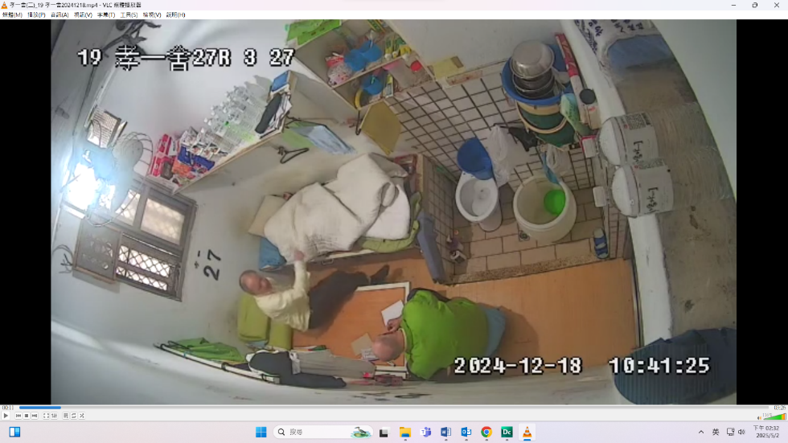
林員躺在床上。同舍房收容人甲：「看他叫不醒，看他要不要看醫生！」；同舍房收容人乙(外籍人士)：「要」。
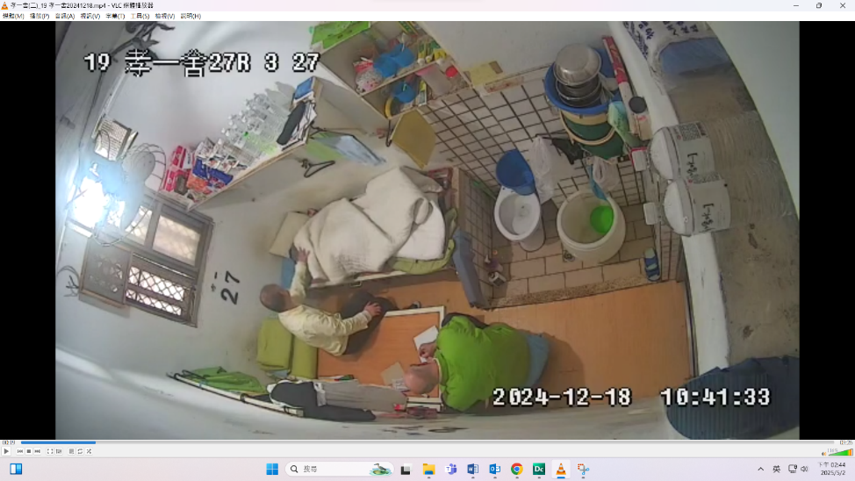
收容人甲搖林員多次，並向林員說：「要不要看醫生！」，林員無回應！
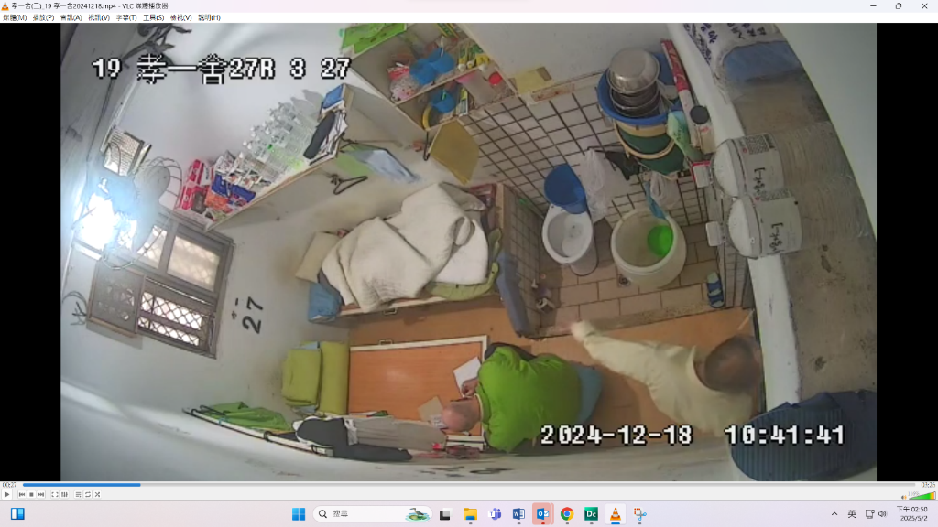
收容人甲走向房門通知視同作業收容人協處；收容人甲：「他不行了！」。
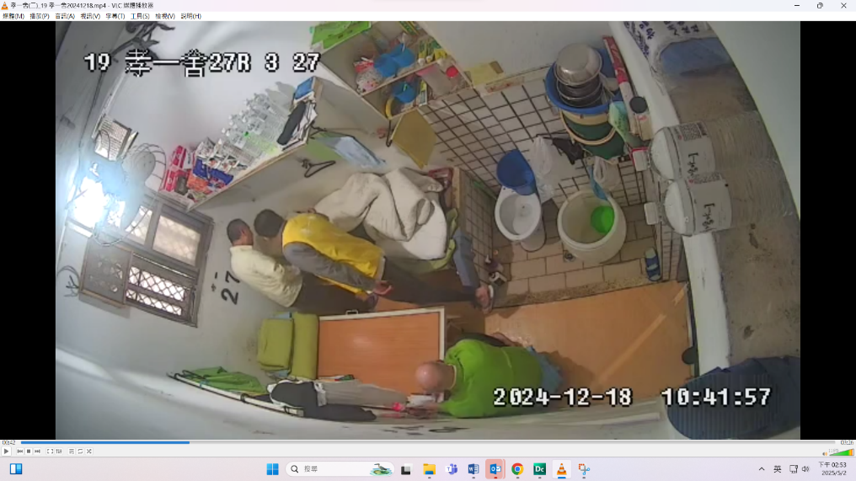
視同作業收容人開門、進房，會同收容人甲勘查林員狀況。
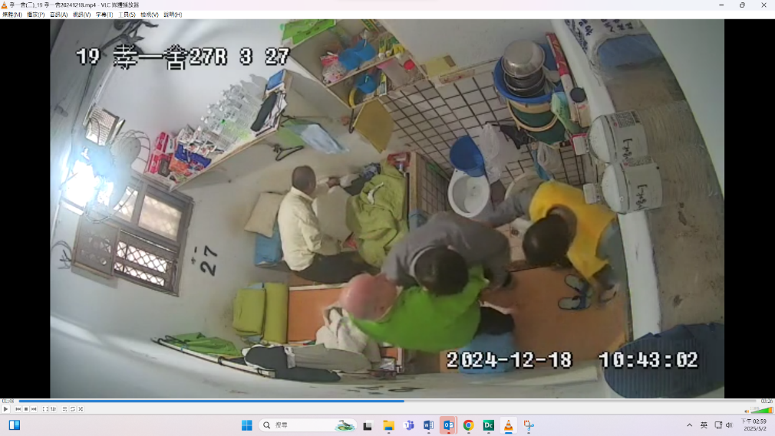
收容人乙從床上拉起林員，偕同視同作業收容人邊抱邊攙扶林員出舍房。
監察院製表；資料來源：本院向法務部調取資料。

本院無預警履勘臺北看守所情形：

履勘詢問重點摘要：(詢問紀錄附卷)

「(調查委員問：可以說明林員的狀況？)臺北看守所駐診醫師陳○○答：他有來門診數次，我們通常會問姓名等，開藥並小小的衛教。當天他來到門診，他有點神智不清，我們測血糖，血壓也比較低，後來給他打點滴、血糖，在門診門口觀察，後來給他氧氣，後來血壓、血糖有上升，後來再觀察。」；「(調查委員問：外醫時你就不在？外醫是由所方決定的？)陳○○答：是。」；「(調查委員問：後來到部北醫院之後要急救？為什麼會急轉直下？這裡有X光機嗎？)陳○○答：星期一、三、五，但能否馬上看我就不知道了。」；「(調查委員問：照X光機的機會多嗎？)臺北看守所衛生科科長楊○○答：星期一、三、五下午。基本上可以現場看，遵照醫囑來看，原則上是由原醫師來看片子。」；「(調查委員問：如果那一天照X光的話也許後面就不會這樣，這裡與許多地方工作的方向不一樣。我們在想要怎麼來提升醫療的水準，但同時也不要影響工作量。)陳○○答：也許。如果血壓低的話就會送。」；「(調查委員問：那如果當天有照X光的話，知道是肺炎的話呢？)陳○○答：馬上出去住院。」

「(調查委員問：新收的時候他就是有○○○、○○、○○等情況，這部分要怎麼監護他的狀況？這涉及到精神衛生法的強制就醫等。)楊○○答：現在其實有在推收容人自主健康，如果他不願意配合的話。」；「(調查委員問：在這個案子上，好像橫向聯繫的資料是否能夠加強，以林員來說，他戒護外醫，其實也符合保外就醫；他父親不願意保外是另一回事？)楊○○答：如果收容人有特殊情況會告訴我們，書面的紀錄就是戒護紀錄簿。醫院會告訴在場的人來回報本所。」

「(調查委員問：那林員有什麼狀況？)受刑人0000答：他在去年的7月到9月這段時間，心理狀況不太好。我看到他的身體狀況也是怪怪的，他有在吃夜藥，幾乎都在房內，不太活動。他沒有在吃正常餐，頂多吃一碗飯，其它都吃零食，什麼旺旺、餅乾都吃光光，但正餐都不吃。雖然吃不多，他卻越來越胖。我後來才知道他在外面其實是很瘦的。」；「(調查委員問：那你覺得他變胖是心理影響還是其他因素？)受刑人0000答：我覺得是心理壓力大。因為他是知名人物，他說自己胖了○到○公斤。」；「(調查委員問：他有沒有說過有人害他、或是出現精神異常？)受刑人0000答：有提過一些類似的話，但沒有很明確。他會講一些模糊的事。」；「(調查委員問：他平常喝什麼？吃什麼？)受刑人0000答：他幾乎都喝水，頂多是純喫茶，偶爾買福利社的飲料，主要還是喝水比較多。他大多數時間都在睡覺，睡整天也沒人叫他起來吃飯。孝一舍其實就是保護性質的舍房，只要你不要鬧事，不吃飯也不太會管你。」；「(調查委員問：他○○○或○○○的情況？)受刑人0000答：有，我看過他有吃藥。理論上是主管給藥，但有時候主管會拖，他就會跟我說，他覺得自己撐不下去。其實裡面的醫療真的不好。」；「(調查委員問：你有看過他吃泡麵嗎？)受刑人0000答：剛開始時，他有很多泡麵。」

「(調查委員問：我們想了解，您之前是否有與一位林員同舍房？後來他出現了一些身心狀況的問題，包含生理與衛生方面。)收容人0000答：你說的是這位嗎【本院提供錄影截圖供其指認】？我幫他洗衣服，因為他什麼都做不了。這位先生本應該由精神病院或他的家人來照顧。」；「(調查委員問：你可以多說一些那天發生了什麼事嗎？)收容人0000答：他整天躺在床上。我不知道他生了什麼病，只知道他整天都在睡覺，什麼都做不了。我幫他清理，幫他洗衣服，當他想吃東西時我會煮給他吃。不然的話，他什麼都不做。」；「(調查委員問： 他平常都吃些什麼？)收容人0000答：他有時吃飯，有時吃麵，還有很多巧克力、餅乾。」；「(調查委員問：那天發生了什麼？)收容人0000答：我們那天外出放風回來時，他整個人躺在床上，身上都是血跟排泄物。我們已經沒辦法再照顧他了。那天我們請求戒護人員介入，因為我真的照顧不來。他太虛弱了，我必須幫他清洗全身、洗所有的衣物。他自己完全無法清潔。尤其是他下半身持續失禁，對我們來說，衛生風險非常高，對我個人更是個折磨，因為我對這些非常敏感。」

履勘相片：
- 本院履勘臺北看守所詢問相關人員一覽表
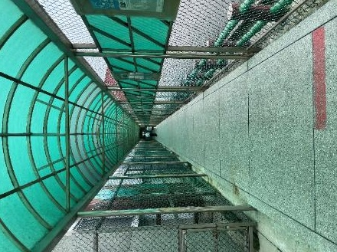 | 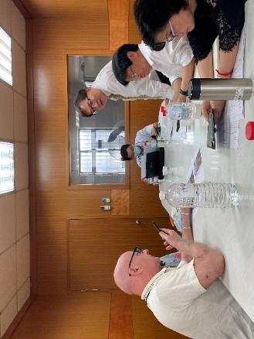
調查委員履勘林員戒護外醫動線情形 | 調查委員詢問受刑人呼號0000  (拉抱林員出舍房者，法國籍)
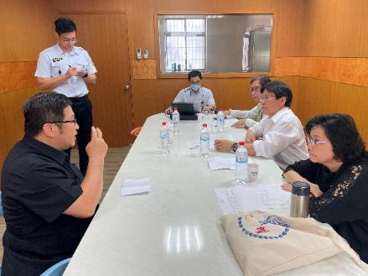 | 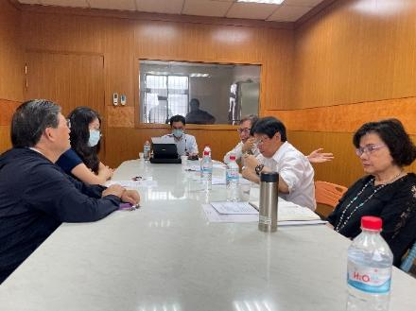
臺北看守所所長、  戒護科科長說明案情 | 調查委員詢問臺北看守所  駐診醫師及衛生科科長

監察院製表。

本院約詢重點摘要：(詢問紀錄附卷)

陳訴人林○○(林員父親)：

「(調查委員問：請就本案預做說明。)林○○答：臺北看守所給我的函文，我明白他們人員不足，照顧不周，但基於錯誤的事實向矯正署報告，這我沒辦法接受。113年12月18日13時23分就到醫院；14時50分才打給我。臺北看守所人員告訴我送外醫，但必須經過醫生的同意，我16日去看人都倒下去，他們告訴我是感冒，又隔了3天，告訴我是因為看病外外醫。當天13時23分送到部北醫院，但實際上倒推是12時多就送醫才是，臺北看守所告訴我他是醫務所看病之時，醫生發現不對才送醫，檢察官告訴我是送的慢了一些……。16日如果當天可以慎重聽醫生說的話，可以早點送醫。聽我朋友說，兒子已經躺好久了，每次醫生問都胡言亂語，所以可以證明他在臺北看守所臥床已經很久了，戒護不在的時候護士告訴我○○○○○○○○。換言之，林員送醫時已經有2個○○了。檢察官有問我有什麼需求，我答無法舉證，只希望兒子是最後一位的狀況，受刑人的人權也能受到保護……。他平均3.7天就去看一次醫生……。這樣很奇怪，這麼常去看也看不好，為何不通知家屬。」

「(調查委員問：【提示收容人健康檢查表】這是誰的字？)林○○答：簽名是他簽的。」；「(調查委員問：依這張表入監時就有高血壓、高血脂、打胰島素等都正確？)林○○答：是。」；「(調查委員問：那您多久去看一次？)林○○答：至少一星期去看一次，」；「(調查委員問：您平常去看他時有胖到○公斤？)林○○答：○公斤是加護病房。」；「(調查委員問：我們有去調他的保管金，他有跟您說過他買了很多東西吃嗎？)林○○答：他也有可能是買給其他人吃。」；「(調查委員問：在監期間，有沒有發現他的變化？)林○○答：很多時候，臺北看守所的規定不是我們所知道的。臺北看守所說他半夜吃泡麵，但半夜那裡有熱水。我不知道他一週看2次醫生。親戚有覺得他怪怪的。最後一次去看他(12月16日之前)，他並不是坐輪椅的，那時候就覺得怪怪。」；「(調查委員問：最後一次會面的情況怎樣？)林○○答：我去警衛室，我要請所裡面送醫院，警衛告訴我沒有電話。後來才給我總機的電話，後來轉衛生科。後來又打給戒護科，請我留電話，後來有回電，告訴我是感冒的關係。後來我寫信給監察院趙永清委員與法務部。」

「(調查委員問：每日約昏睡20小時是哪裡聽來的？)林○○答：這是傳言聽到的，在12月16日以前。應該是一個月左右前，別人去探監所轉述的。」；「(調查委員問：兒子有告訴您他曾經外醫過嗎？)林○○答：沒有。」；「(調查委員問：林員大小便失禁？)林○○答：這也是聽來的。兒子沒有告訴我，跟他關在一起的人是大陸開快艇來的，沒有人探監，據說大小便是由他弄的，因為終日昏睡。」；「(調查委員問：後來為何要轉到亞東醫院？)主治醫師告訴我只有醫學中心才有這個設備，因為是戒護就醫，所以是臺北看守所決定，第三天後沒有轉亞東醫院，而要找到衛生福利部樂生療養院的末期病床。後來是趙委員協助衛生福利部雙和醫院試看看，結果送到衛生福利部雙和醫院終於拿下呼吸器。」；「(調查委員問：兒子有沒有曾經告訴您他曾經保外或戒護就醫？)林○○答：有沒有跟長官報告我不知道，但他有對我說過保外就醫，不只一次，因為他擔心在所內往生。」

林員：

「(調查委員問：你現在是保外就醫？刑期剩多少？現在回家了嗎？)林員答：對。7個月。對，我在家。」；「(調查委員問：目前恢復都還不錯？)林員答：行動不方便，還是要靠輪椅。」；「(調查委員問：是因為葉克膜用太久了，所以還不能走？)林員答：對。」；「(調查委員問：末稍血管有沒有問題？腳指頭有沒有壞死或變黑？)林員答：有問題。有變黑。」

「(調查委員問：你在新收房多久？給你作什麼檢查？)林員答：沒有很久，大概1-2週。脫光、蹲下，身體檢查。有問是否有肺結核。」；「(調查委員問：是整批的人帶去？有沒有醫生？)林員答：對，沒有醫生，只是簡單的檢查。只有警衛。」；「(調查委員問：什麼時候遇到醫生？那你有填一堆表格包括填自己的慢性病？)林員答：新收的時候都沒有醫生。有寫自己○○○○○○○等。」；「(調查委員問：父親有說你當兵期間有○○○？那這當時有沒有填？)林員答：當時是○○○○，我忘了入所當時有沒有填。」；「(調查委員問：你說你有○○○，那他們有沒有告訴你需要特別處理或是藥物？)林員答：我有帶自己的藥(針劑)進去，但打完後我就吃他們的藥，但吃他們的藥我不舒服。」

「(調查委員問：新收完後就分配作業？)林員答：不讓我去工場，因為我是有名案件。我有要求作業，但他們不讓我作業。」；「(調查委員問：跟你同房的有法國人與大陸人嗎？)林員答：我跟委員報告，跟我同房的大陸人【0000】說我精神恍惚，他有寫報告，但監方都忽略。；「(調查委員問：他還在執行嗎？)林員答：沒。」；「(調查委員問：新收一直到配房之後，你的藥還有嗎？藥與針放在那裡？)林員答：我帶一個多月而已，針沒了藥還有。藥與針由監方保管。」；「(調查委員問：監方有安排看門診嗎？)林員答：要看門診是很難的，大排長龍。看診都只有2-3分鐘，醫生很多都是7、80歲。」；「(調查委員問：藥是不是門診醫師開的？有跟醫生說你要針劑？)林員答：他們(醫生)告訴我沒有針劑。我也不知道是什麼藥。12月16日當天我語無倫次，他們說我是感冒，我昏昏沉沉快一個星期。」；「(調查委員問：那你昏沉期間有看診？)林員答：我12月16日之後沒有去看診。他們的報告說我有去部北醫院，但實際上是沒有，這部分有涉及偽造文書。」

「(調查委員問：你有沒有要求特殊飲食？監方也沒有提供特殊飲食？)林員答：無法要求的。沒有。」；「(調查委員問：那你應該要2-3次/天測量血糖？)林員答：應該要，但我沒辦法常量血糖，去衛生科也未必可以量血糖。」；「(調查委員問：你有買了大量的零食？)林員答：監方說我半夜吃泡麵，但實際上半夜沒有熱水。」；「(調查委員問：在福利社確實買了不少東西？)林員答：我是請室友吃，打好關係，室友不是只有大陸人、法國人而已，還有其他黑道的。」；「(調查委員問：那後來昏迷的原因是什麼？)林員答：大概藥沒有用。」；「(調查委員問：送去急診當天的情況還記得嗎？)林員答：完全不記得。」；「(調查委員問：那最後的印象？)林員答：跟大陸人講話，那是2週前左右。」；「(調查委員問：記得跟爸爸的會面嗎？)林員答：完全不記得。」；「(調查委員問：後來醒過來還在醫院時，醫師有跟你解釋嗎？)林員答：說我○○○控制不好，○○○○。」；「(調查委員問：血糖控制不好的話就可能會得到一般人沒得到的病，從○○○○○到後續的感染及休克等等。)林員答：我的主治醫師就是這樣告訴我的。」

「(調查委員問：監方說你胖很多？)林員答：我昏迷後水腫是有的。」；「(調查委員問：入監時大約多重？)林員答：○公斤左右，因為裡面伙食不好，不可能胖很多。」；「(調查委員問：針劑打多少？)林員答：一天一次，6個單位。後來確實沒有打針，這部分可以問我室友。」；「(調查委員問：有沒有遇到管理員，比較關心你的？)林員答：口頭上是有。」；「(調查委員問：有沒有你想去看診的但被擋下來的？)林員答：當然有，很多次，他們說太滿了，就算有去也許時間到了就把你趕回舍房。只有醫生很晚來，比方2點多到看到4點或4點半。」；「(調查委員問：有沒有去看過身心科？什麼問題去看？有開藥嗎？)林員答：有，我覺得不太正常。有，會讓我自言自語。」；「(調查委員問：那你認為這有沒有影響到你的○○○？)林員答：我覺得有，讓我吃了很多其他的藥。」；「(調查委員問：你在監期間有定期抽血驗血嗎？指數有告訴你？)林員答：有抽過，但沒有定期。沒有跟我說。」；「(調查委員問：多久看一次○○○？)林員答：大概2-3週一次。」

「(調查委員問：在監期間有沒有請求外醫？)林員答：我覺得快撐不住，有請求，但不讓我去。監所說我去部北醫院一次，但其實沒有。」；「(調查委員問：我們看起來監方醫療資源是不夠的，以你是受刑人同時為病患，你希望監所要怎麼改進？答：我希望在病舍，因為舍房環境很不好。我希望回去之後可以打針，這是醫療人權。」；「(調查委員問：在監期間多久可以放風多久？)林員答：4-5天才放風半小時，照理應該是每天要1小時。」；「(調查委員問：有沒有補充？答：我希望有醫療人權的保障。」

法務部相關主管：

約詢說明資料重點摘要：

臺北看守所並非採取強制性每日量測，而是賦予收容人自我照護之責與權利，並提供必要協助。

林員於113年12月8至16日期間，因感冒陸續於所內看診服藥治療，於同年月18日上午10時30分許，林員身體不適，值勤人員安排至所內門診，醫診為低血糖、低血壓，並給予醫療處置(2支50%葡萄糖液、2包生理食鹽水)，於衛生科吊點滴觀察，12時45分測得林員血氧值89%，臺北看守所隨即安排戒護外醫就醫急診，後轉入加護病房治療。

林員於114年2月21日獲准緊急保外醫治，目前仍具保在外。

爾後仍將持續辦理「矯正機關緊急外醫標準」、「用藥安全及藥品常識」等職員教育訓練課程，加強職員應變處置能力。

約詢說明重點摘要：

「(調查委員問：林員在臺北看守所醫療處遇情形？)臺北看守所衛生科科長楊○○答：本所於林員在所期間，持續安排各類健康檢查、篩檢、年度健康評估等，結果均無異常。亦安排各類輔導及衛生教育宣導。疾病醫療部分，林員在所1年2個月期間，計就診116次。在所兩特殊病況報告，第一是林員113年8月21日因○○○傷口，由本所依醫囑轉診單安排戒護外醫，但林員依皮膚科醫師建議親筆書面拒絕外醫，因未有致生命危險之虞，故臺北看守所依其意願並持續關注其健康狀況；依113年9月11日皮膚科病例可知，該員○○○傷口已痊癒，剩疤痕。第二是113年12月間，因○○○○有較頻繁看診（113年12月8、10、12、15、16日）。同年月18日上午10時30分許，林員身體不適，值勤人員立即主動安排至所內健保門診，醫師診斷為低血糖、低血壓，並給予妥適醫療處置，於候診室吊點滴觀察，12時45分測得林員血氧值89%，臺北看守所隨即安排戒護外醫就醫急診，後轉入加護病房治療。依當天診斷書記載為○○○○○及○○。114年2月21日獲准緊急保外醫治。」

「(調查委員問：林員父親多方陳情，認為所方沒有阻止林員吃零食、泡麵等？)臺北看守所戒護科科長汪○○答：收容人夜間要使用水是沒有問題，要吃東西也不會過度干預。」；「(調查委員問：林員也是特殊慢性疾病，經本院訪談同房收容人等人表示，已再三反映林員有問題，已幾乎昏迷；肇致○○○○○，用葉克膜救回！流感病毒進展快速，到措手不及，能救回算命大！○○○○○與環境有關！)楊○○答：矯正機關收容人自102年1月1日起納入健保照護體系，由衛生福利部中央健康保險署(下稱健保署)遴選醫療院所入監提供監內門診服務，監方都會尊重醫師診療，本所亦有密集協助安排多次診療。醫院檢查到疑似有○○○○○並通報，衛生所有入本所採檢調查，調查結果沒有異常。」

「(調查委員問：林員體重增加，係因精神病等多重身體狀況導致無法控制，監所對此類特殊收容人是否有標準可控管，整體如何照顧？)楊○○答：購物是他的權利，只能規勸。」；「(調查委員問：能否對此狀況請戒護科建立輔導紀錄？)矯正署矯正醫療組科員蔡○○答：曾有收容人為了想外醫吃很多零食，後來是拜託家醫科醫師開醫囑單建議不能吃那麼多，讓戒護同仁可以有依據保管食品，也會落簿記錄。限制零食非統一規定，遇狀況適時調整。」；「(調查委員問：對於需要特殊飲食的狀況，應持續研議。)矯正署矯正醫療組科長闕○○答：監所目前特殊飲食有兩種情況，根據醫囑或信仰。」

經查：

林員112年10月6日入臺北看守所服刑。新收入所時，自述患有○○○、○○○、○○、○○○及○○、○○，○○○○○○○曾有手術，洵屬身心障礙者。

林員於113年12月8日因感冒於所內假日公醫門診就診，診斷為○○○○○○，10日所內內科門診，診斷為○○○○○(○○)，12日所內內科門診，診斷為○○○○○○○○，15日所內假日公醫門診診斷為○○○○○○，16日所內內科門診診斷為○○○○○○○○。場舍主管表示林員17日精神狀況較差。

林員於113年 12月18日，緊急戒護外醫至部北醫院急診，隨後轉至加護病房治療，部北醫院14時50分開立病危通知單，診斷為「○○○○○」。

嗣於113年12月19日，部北醫院為林員設置體外維生系統(葉克膜)及CVVH洗腎導管治療。依據部北醫院114年1月8日診斷證明書，診斷林員為「1.○○○○○○○○○○○○○。2.○○。3.○○○○○。4.○○○○○○○○○○○○○○○。5.○○○○○○。6.○○○○○。」臺北看守所於114年1月10日詢問主治醫師表示，○○○○嚴重尚需一段時間治療且需呼吸器輔助。

林員於112年10月6日入所後，統計至114年1月20日，所內就醫次數共計116次、戒護外醫1次(另有一次林員拒絕外醫)。

經核，自112年10月6日至114年1月20日止（共計472日），林員所內、外就醫次數共計117次，平均4日就醫1次；且自113年12月8日至16日密集就醫5次，甚且場舍主管亦表示林員17日精神狀況較差，足徵林員入所期間身心狀況非佳，且有惡化傾向；臺北看守所雖推稱「另有一次林員拒絕外醫」致未適時為林員辦理保外就醫，洵屬卸飾之詞，容未謹慎掌握林員身心狀況，辦理林員疾病醫療、預防保健未盡妥善，醫療處遇有欠積極，肇致林員緊急戒護外醫急診，隨後轉至加護病房治療，開立病危通知單，診斷為「○○○○○○○○○○○○○」、「○○」及「○○○○○」等重大傷病，嗣經裝置體外維生系統(葉克膜)及CVVH洗腎導管搶救生命，其間難謂無因果關係。

據上，臺北看守所掌握受刑人林員身心狀況及辦理該員疾病醫療未盡妥適，復於林員昏迷期間未及時採取醫療行動，應作為而不作為，致林員罹患○○引發○○○○○，與首揭相關規定有悖，核有違失。

綜上所述，矯正署所屬高女監對戒護管理人員值勤教育訓練未盡周延，致戒護管理人員應處糖尿病、急重症等收容人戒護知能與敏感度不足，對收容人方員病況處置失當。鹿草分監領有中度身心障礙證明之收容人楊員多次遭同舍房收容人拉扯導致跌撞牆壁受傷，惟該監處置消極，醫療、戒護處遇及執勤管理均有失當；桃監辦理楊員移監後通知作業，亦與監獄受刑人移監作業辦法規定未合，影響家屬探視權益。臺北看守所對收容人林員醫療處遇未盡妥適，復於其昏迷期間未及時採取醫療行動，致林員罹患○○引發○○○○○。以上各節均損及矯正機關對精神及特殊慢性疾病收容人醫療、健康權之保障，核有嚴重怠失，允應徹底檢討改進，爰依憲法第97條第1項及監察法第24條之規定提案糾正，移送法務部轉飭矯正署高雄女子監獄、嘉義監獄鹿草分監、桃園監獄、臺北看守所確實檢討改善見復。

提案委員：

中華民國115年3月 日

112年12月27日矯正署法矯署醫字第11201099970號函。
113年2月6日矯正署法矯署醫字第11301003370號函。
115年2月11日法務部法矯字第11500506120號函。
新臺幣，下同。
113年12月12日矯正署法矯署安字第11301886040號函。
最近案例：本院甫調查「鹿草分監戒護管理失當致吳姓收容人死亡案」等情案（本院司法及獄政委員會113年8月26日院台司字第1132630296號函【113司調24】及同年月27日院台司字第1132630298號函【113司正0010】），提案糾正鹿草分監並函請法務部督飭所屬確實檢討改進見復；另函請法務部轉轄管檢察機關研處有案。
資料來源：桃監網站-常見問答，發布日期：113年4月10日；最後更新日期：113年5月8日，https://www.typ.moj.gov.tw/297144/297145/297148/368175/post。
該所衛生科護理師對家屬會面當日，以電話請求外醫，處置態度消極；衛生科科長於林員病情嚴重決定外醫前，強迫家屬同意外醫，態度強硬。
矯正署114年1月22日法矯署醫字第11301985630號函。

